Задачи по БЕЛ - НВО 7. КЛАС
Екип, работил по задачите:
- Дияна Стоянова – старши учител по БЕЛ в СУ „ Св. св. Кирил и Методий“, гр. Видин
- Татяна Арнаудова - старши учител по БЕЛ в СУ „ Св. св. Кирил и Методий“, гр. Видин
- Цветомира Манолева - старши учител по БЕЛ в СУ „ Св. св. Кирил и Методий“, гр. Видин
- Татяна Младенова - старши учител по БЕЛ в СУ „ Св. св. Кирил и Методий“, гр. Димово
- Геновева Йолкичова - старши учител по БЕЛ в СУ „ Христо Ботев“, с. Арчар
- Ваня Велкова – старши учител по БЕЛ в СУ „ Св. св. Кирил и Методий“, с. Ново село
- Лозинка Лозанова – старши учител в ГЦОУД в СУ „ Св. св. Кирил и Методий“, гр. Видин
1. Каква част на речта е употребената в следното изречение дума навън?
Половин час активна разходка с куче навън може да замести 30-те минути физическа активност, препоръчани за хората.
А) междуметие Б) предлог В) прилагателно име Г) наречие

2. Колко и какви видове причастия са употребени в следното изречение:
Жената се взираше в спящата си внучка, сгушена в топлите завивки.
А) три – сегашно деятелно, минало свършено деятелно и минало несвършено деятелно
Б) две – сегашно деятелно и минало страдателно
В) едно – сегашно деятелно
Г) няма употребени причастия в изречението

3. В кое изречение е употребено деепричастие?
А) Ловецът стреля бързо и уверено по мишената, като се стараеше да я уцели.
Б) Ловецът успя да уцели, стреляйки бързо и уверено по движещата се мишена.
В) Ловецът ще стреля, когато е напълно сигурен, че ще уцели мишената.
Г) Движещата се мишена предизвика ловеца, който стреля бързо и уверено.

4. Посочете вярното твърдение.
А) В главата „Представлението“ от Вазовия роман „Под игото“ са включени двама герои, които са реални исторически личности – Тодор Каблешков и Георги Бенковски.
Б) Сблъскването на световете на истината и измислицата става повод за младия Лазо от разказа „Косачи“ да се вгледа в собствения си живот и да осъзнае неговата нарушена цялост.
В) Македонски от повестта „Немили-недраги“ е единственият от хъшовете, който не доживява Освобождението и умира в началото на повестта.
Г) „Неразделни“ на Пенчо Славейков е разказ за герои, чиито живот е белязан от непреодолими препятствия и завършва трагично.

5. Посочете НЕВЯРНОТО твърдение.
А) Творбата „Отечество любезно, как хубаво си ти!“ на Иван Вазов разкрива красотата и богатството на българската природа.
Б) Героят от Ботевото произведение „Хайдути“ не е разбойник, който ограбва труда на хората за своя собствена облага, а защитник на бедните и онеправданите.
В) Елегията „Заточеници“ на Пейо Яворов е посветена на хора, които насилствено са прогонени от родното си място.
Г) В „Хубава си, моя горо“ на Любен Каравелов е обхванат мотивът за емигрантското съществуване, което го отдалечава от българската гора.

6. Посочете НЕВЯРНОТО твърдение.
А) Случката в произведението „Серафим“ се развива в Енювото кафене, в което се появява героят.
Б) Всяка кръпка от палтото на героя от „Серафим“ е доказателство за човешкото му милосърдие и доброта.
В) „Серафим“ е произведение, в което се разглеждат добротата в човешките взаимоотношения и милосърдието към ближния.
Г) „Серафим“ е разказ на Иван Вазов, написан за един от героите в Освобождението на България.

7. Коя историческа личност НЕ е герой в изучаваните творби на Иван Вазов?
А/ Баба Тонка
Б/ Сюлейман паша
В/ Баба Илийца
Г/ Генерал Столетов отг. В

8. Кое твърдение НЕ се отнася към Бай-Ганьовите думи: „ Какво ще ѝ гледам на Вената, град като град…“?
А/ Според Бай Ганьо Виена по нищо не се различава от другите градове.
Б/ Бай Ганьо е скъперник.
В/ Бай Ганьо е безразличен към културата и изкуството, не вижда разликата между своя изостанал свят и европейското културно пространство.
Г/ Бай Ганьо е духовно извисен човек, част от света на модерната цивилизация. Отг. Г

9. Какъв е видът на изречението по състав: „Ти не ги гледай, че са такива мазни, не гледай, че се увиват около тебе“ / „Бай Ганьо пътува“, Алеко Константинов/?
А/ просто с две обособени части
Б/ сложно съчинено
В/ сложно смесено
Г/ сложно съставно с три подчинени изречения

10.Определете вида на даденото изречение.
Вървях бавно и гледах туристите, които снимаха забележителностите.
А) сложно съчинено
Б) просто с обособена част
В) сложно смесено
Г) сложно съставно
Отговор В
11. Кое изречение НЕ е сложно смесено?
А) Двете деца прескочиха ниската ограда на двора, която беше боядисана скоро, заиграха се на улицата, а кучето весело подскачаше край тях.
Б) Децата взеха кашона с играчки, който бе скрит в килера, пренесоха го в стаята, изсипаха го на килима, който бе прострян на пода.
В) Двете деца се прибраха от игра, защото не искаха родителите им да се сърдят, но не бяха доволни от случилото се.
Г) Двете деца прескочиха ниската ограда на двора, заиграха се на улицата, а кучето весело подскачаше край тях.
Отговор Г

12.Кое твърдение е вярно?
А) Романът „По жътва“ на Елин Пелин има ясен и прост сюжет.
Б) Стихотворението „Стани, стани юнак балкански“ е бунтовен зов, отправен към всички българи.
В) Бръчков е възрастен и болнав човек, който живее със спомените за родината.
Г) Развръзката на разказа „Една българка“ е първата среща на баба Илийца с бунтовника в гората.
Отговор Б

13.В кое изречение е употребено съставно глаголно сказуемо?
А) Тя не иска да се обади на Ани;
Б) Тя се притеснява да се обади на Ани;
В) Тя се чуди да се обади ли на Ани;
Г) Тя трябва да се обади на Ани;
Верен отговор Г
14.На кой ред глаголната форма е преизказна в бъдеще време в миналото?
А) Те щели да пишат;
Б) Те били писали;
В) Те писали;
Г) Те са писали;

Верен отговор А

15.На кой ред местоименията са въпросително и относително?
А) никакъв, какъв;
Б) чия, някоя;
В) какво, който;
Г) този, своя;

Верен отговор В
16.Кое от изреченията е сложно съчинено?
А) Имам брат, който е в първи клас;
Б) Спирането на това място е забранено;
В) Сутрин ставам и правя гимнастика;
Г) Жената, която влезе, е моята майка.

Верен отговор В

17.В кой от изразите е употребено наречие?
А) малка къща;
Б) ям малко;
В) малки пропуски;
Г) малко дете.

Верен отговор Б
18.Коя черта най-силно характеризира Серафим?
А) Наивност;
Б) Смиреност, доброта, състрадание;
В) Бедност и простодушие;
Г) Странност

Верен отговор Б
19.Посочете вярното твърдение за „Неразделни“ от П. Славейков
А) Балада за силата на любовта;
Б) Ода за невъзможната раздяла;
В) Елегия за индивидуалния избор в патриархалното общество;
Г) Поема за единението на влюбените

Верен отговор А

20.Кой цитат не е откъс от пейзаж в „Косачи на Елин Пелин?
А) „Безкрайното тракийско поле потъна в мрака…“;
Б) „Нощта мълчеше. Само щурците тихо и едногласно църкаха….“;
В) „Тая сутрин майското слънце се показа радостно от чистото небе….“;
Г) „Влага и хладнина лъхаше от тайнствените и недра…“

Верен отговор В

21.Какво превръща баба Илийца от разказа „Една българка“ от И. Вазов в героиня?
А) Вярата в Бог;
Б) Омразата към поробителите;
В) Готовността и на саможертва;
Г) Произходът и.

Верен отговор Г

22.Коя от портретните характеристики се отнася за Гунчо от разказа „По жицата“ от Й. Йовков?
А) „Русите му чорлави мустаци взимаха половината от лицето му.“;
Б) „Той имаше лице сухо, длъгнесто, жълтеникаво…“;
В) „С антерия, широк, червен пояс и безконечни сини шалвари“;
Г) „ризата му беше само кръпки, едро и неумело шити, поясът му оръфан, потурите също.“

Верен отговор Г

23.Прочетете изречението и решете задачи от 1 до 5.
„ Най-старият от тях, петдесетгодишен мъж, беше подпрял глава на жилестата си, гола до лакът ръка, тъмнобляскава като желязо, и пушеше замечтано.“
1.Какво е по състав изречението?
А)просто Б)сложно съставно
В)сложно съчинено В)сложно смесено
Верен отговор-В)

2.Колко местоимения има в изречението и какъв вид са?..............
А)лично и относително Б)въпросително и неопределително
В)лично и притежателно Г)лично и възвратно притежателно
Верен отговор ; две, Г)
3.Как са свързани простите изречения в състава на сложното изречение?
…………………………………………………………..
Верен отговор ; съчинителен съюз и
4.Колко определения има в изречението?
А)четири Б)пет
В)три Г)шест
Верен отговор; Б)
5.В кое глаголно време са сказуемите в изречението?
……………………………………………………………………..
Верен отговор ; минало предварително и минало несвършено

24.От кое произведение е „Представлението“ и кой е авторът?
А)“Епопея на забравените“,Иван Вазов
Б)“Бай Ганьо“,Алеко Константинов
В)“Под игото“,Иван Вазов
Г)“Серафим“,Йордан Йовков
Верен отговор; В)

25.Свържете автор с произведение.
А)Пенчо Славейков 1. „Братчетата на Гаврош“
Б)Христо Смирненски 2. „Хубава си моя горо“
В)Любен Каравелов 3. „Една българка“
Г)Иван Вазов 4. “Неразделни“
Верен отговор; А)-4; Б)-1; В)-2; Г)-3

26. Кой е автор на „До Чикаго и назад“ и какъв жанр е?
А)Елин Пелин, разказ Б)Иван Вазов, повест
В)Алеко Константинов, пътепис Г)Пенчо Славейков, балада
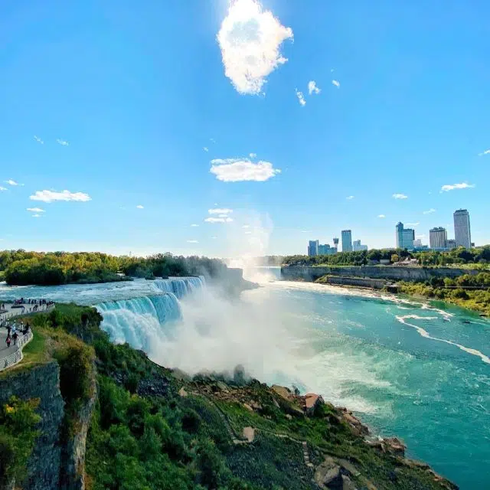

Верен отговор; В)
26. Кой е автор на „Опълченците на Шипка“ и какъв жанр е?
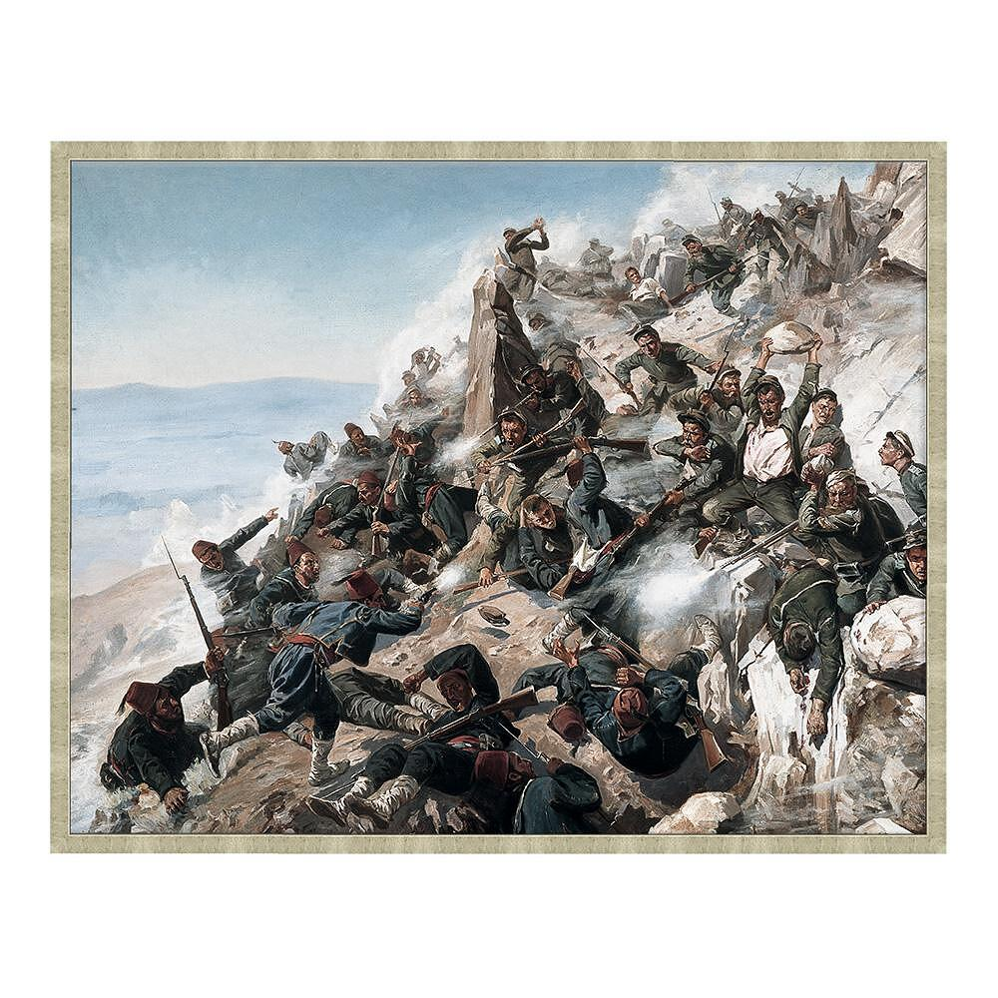…………………………………………………
Верен отговор; Иван Вазов, ода
27.Разгледайте таблицата и свържете правилно цитат с произведение.
„Затова има приказки, затова са ги хората измислили. И песните са затова… да те измъкнат от истината, за да разбереш, че си човек.“ | Йордан Йовков
„А можехме, родино свидна,  ний можехме с докраен жар  да водим бой — съдба завидна! —  край твоя свят олтар.“ | Веселин Хаанчев
„Колко гола беше, колко бедна  стаята с мъртвешките очи!  Към стените мълком той погледна  и по тях картини закачи.“ | Пейо Яворов
„— Ще я видите, чедо, ще я видите — високо заговори той. Аз я видях, ще я видите и вие. Аз с очите си я видях, бяла такава, бяла. Ще я видиш и ти. Да даде господ да я видиш, чедо, да оздравееш… я, млада си. Ще я видиш, аз ти казвам, че ще я видиш… и ще оздравееш, чедо, не бой се…“ | Елин Пелин

28.В кой ред има съставно глаголно сказуемо?
А) Аз съм весела.
Б) Аз имам хубава рокля.
В) Тя продължи да тича бързо.
Г) Той иска да замине днес.
Верен отговор: В)
29.В кое от изреченията е допусната пунктуационна грешка?
А) Входът беше свободен, но залата остана празна.
Б) Той й каза, че ще пристигне утре.
В) Забранявам ти да тичаш навън, когато е студено.
Г) Тя видя, как той излезе от сградата.
Верен отговор: Г)
30.Кой от героите в разказа “ Една българка” от Иван Вазов проявява страх и егоизъм?
А) Хаджи Хасан ага;
Б) Джамбалаза;
В) калугерът Евтимий;
Г) Иван.
Верен отговор: В)

